(iesniedzēja vārds, uzvārds / juridiskās personas nosaukums)
(personas kods / reģistrācijas numurs)
(deklarētā dzīvesvietas adrese / juridiskā adrese)
(tālrunis) (elektroniskā pasta adrese)

(juridiskās personas pārstāvja amats, vārds, uzvārds)

IESNIEGUMS
pašvaldības zemes nomas tiesību iegūšanai vai atsavināšanai

Valmieras novada pašvaldībai
Lāčplēša iela 2, Valmiera

Vēlos nomāt iegūt savā īpašumā (pirkt) (atzīmēt izvēli)

pašvaldībai piekrītošo / piederošo neapbūvēto zemes vienību
(nekustamā īpašuma adrese, kadastra numurs)

Plānotais zemes izmantošanas mērķis:

20 |  | . gada |  |  |  | .
 |  |  |  |  |  |  |  |  |  |  |  |  | (paraksts)*

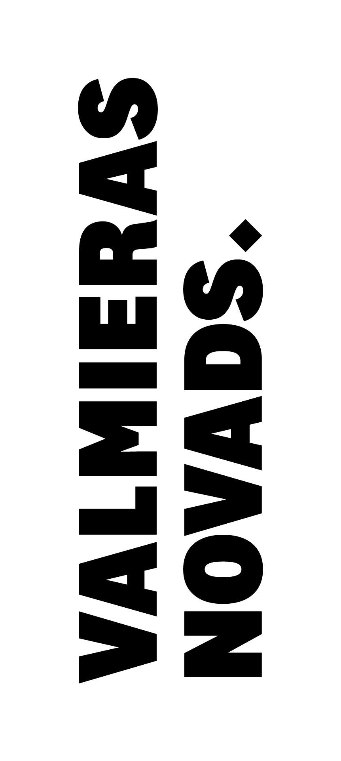
* Dokumenta rekvizītus “paraksts” un “datums” neaizpilda, ja elektroniskais dokuments sagatavots atbilstoši normatīvajiem aktiem par elektronisko dokumentu noformēšanu.

